Муниципальное автономное дошкольное образовательное учреждение

детский сад общеразвивающего вида с приоритетным осуществлением деятельности по физическому развитию воспитанников № 145

**Развлечение для детей подготовительных групп (итоговое)**

**«ГРАМОТА ДЛЯ СКАЗОЧНЫХ ГЕРОЕВ»**

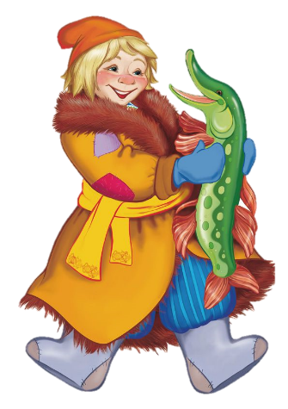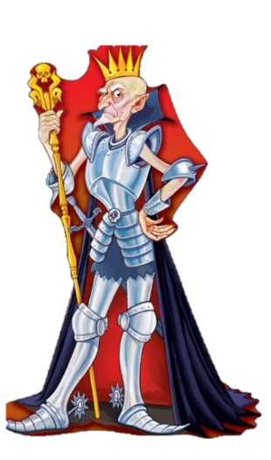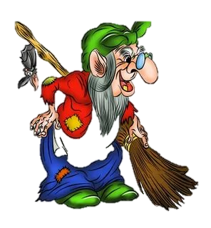

|  |  |
| --- | --- |
|  | Провели:  Салимова Юлия Сергеевна,  Карелина Елена Радиковна  Должность: учитель-логопед |

Екатеринбург 2020

**Тема:** «Грамота для сказочных героев»

**Цель:** закрепление и обобщение знаний по обучению грамоте.

**Задачи**

**Коррекционно-обучающие:**

- обобщить и закрепить знания детей о звуке и букве, делении на слоги;

- формировать умение состалять рассказ по сюжетным картинкам (по заданному началу).

**Коррекционно-развивающие:**

- развитие фонематического восприятия;

- закрепление звуко-буквенного анализа слов (умение выделять звук);

- развитие общей моторики, координации.

**Коррекционно- воспитательные:**

- воспитывать культуру речевого общения, уважение к мнению и интересу других;

- воспитывать умение слушать воспитателей и взрослых.

**Оборудование:** карточки для определения первого звука в слове и составления слов, картинки с буквами для составления слов, картинки и «паровозик»для деления слов на слоги,мнемосхема для составления рассказа, кроссворды, фломастеры.

**План занятия**

1. Организационный момент (1 минута)
2. Просмотр видео. Создание проблемной ситуации (2 минуты)
3. Основная часть (10 минут)
4. Физкультминутка (1 минута)
5. Основная часть (10 минут)
6. Итог, рефлексия (4 минуты)

**Ход развлечения:**

**Ведущий 1:** каждый из вас слушал, а может быть, даже читал сказки про Бабу-Ягу, про Кощея Бессмертного, про Соловья-разбойника и про Емелю на печи.

**Ведущий 2:** но мало кто из вас знает, что у Бабы-Яги есть дочка, маленькая Бабешка-Ягешка. У Кощея Бессмертного имеется сын Кощейка, а Емеля на печи, хоть и лежал все время на печи, тоже успел обзавестись сыном Емелькой.

**Ведущий 1:** этому Емельяну Емельяновичу скоро исполнится десять, однако он не умеет ни писать, ни читать. Он только все время разъезжает на папиной печи по доверенности и все.

**Ведущий 2:** впрочем, Бабешка-Ягешка и Кощейчик не лучше. Может быть, они и смогут отличить букву «А» от буквы «О», но прочитать целое слово ни за что не сумеют.

И вот родители Кощейчика, Бабешки и Емели устроили родительское собрание.

**ВИДЕО**

**Приходит телеграмма**

**Ведущий 1:** «Город, детский сад, Ученым педагогам лично в руки».

«К вам из глубины Брянского лесоповала выходит группа сказочных героев для обучения грамотности и чтению в составе: Бабешка-Ягешка, Кощейчик и Емельян Емельяныч. Просим принять гостей и принять меры».

**Ведущий 2:** где же мы их будем учить? В обычную групу их нельзя. Они своими чудесами все в цирк превратят. А спецгрупп для сказочных героев у нас нет.

**Ведущий 1:** давай, мы их сам обучим! А ребята нам в этом помогут, ведь они уже многое знают и умеют.

**Ведущий 2:** но где же наши герои?

**ВИДЕО**

**Звучит музыка, в зал входят Кощейчик, Бабешка – Ягешка и Емельян Емельянович.**

**Ведущий 1:** добро пожаловать! А мы вас уже ждем!

*Посмотрел Кощейчик вокруг себя и сказал:*

**К:** ну и красота! Даже пианино есть и колонки! Все бы хорошо, кабы не эта грамота.

**Е:** ага! И телевизор цветной. Зачем нам эти занятия?

**Б.Я.:** темнота вы сельская, глухомань! Вы зачем пришли — танцевать и телевизор смотреть? Вы учиться пришли. Вот и учитесь. Не зря у тебя, Емеля, в правах крестик поставлен.

**П:** правильно, Ягешка. Вот мы и начнем первое занятие.

**Е:** а что мы будем делать?

**ЗАДАНИЕ 1. ЗВУКИ**

**П:** для начала мы как следует перезнакомимся. Пусть каждый из нас немного расскажет о себе. Прежде чем научиться правильно писать, надо научиться правильно излагать свои мысли.

**Б.Я.:** можно я начну правильно излагать свои мысли? Я вам так изложу, закачаетесь!

**П**: давай!

**Б.Я.:** я родилась от папы с мамой в темном лесу. — И она замолчала.

**П:** все? Можно качаться?

**Б.Я.:** нет, не все.

**П:** хорошо. Продолжай.

**Б.Я.:** Я родилась от папы с мамой в темном лесу.

**П:** а дальше?

**Б.Я.:** я родилась от папы с мамой в темном лесу.

**П:** мы это уже слышали. В темном?

**Б.Я.:** в темном.

**П:** в очень темном?

**Б.Я.:** в очень темном.

**П:** а дальше что было?

**Б.Я.:** я родилась от папы с мамой в очень-очень-очень темном лесу.

**П:** спасибо, очень-очень наполненная биография. А теперь пусть Кощейчик нам расскажет.

**К:** я родился от папы с мамой в темном лесу.

**П:** прекрасное начало, а что дальше было?

**К:** я родился от папы с мамой в темном лесу… В очень темном лесу.

**П:** давайте ребята поможем им, научим их разговаривать красиво!

**ЗАДАНИЕ 2. БУКВЫ**

**К:** а нельзя ли мне немного перекусить скрепками? Или гвоздей с кнопками.

**П:** зачем?

**К:** мой папа говорит, что мне полезно железо.

**П:** всем детям полезно железо. Это не значит, что надо есть гайки. Надо есть яблоки. В них тоже есть железо.

**К:** а как оно туда попадает? Кто-нибудь туда его запихивает? Гайки и железки. Гвозди всякие.

ЗАДАНИЕ 3. СЛОГИ

**ФИЗМИНУТКА**

**К:** эй, ребята, - спрашивал он. Кто хочет быть бессмертным? Таким, как я?

Все хотим.

**К:** на зарядку становись!

**Ведущий 1:** спасибо Кощейчик за хорошую разминку! А у нас с вами есть осталось еще одно задание. Звуки мы превратили на письме в буквы. Буквы сложили в слоги, пора переходить к слову.

**ЗАДАНИЕ 4. СЛОВА**

**Ведущий 1:** перед вами на столах лежат кроссворды. Кто расскажет, что с ними надо делать? *(ответы детей)* Как только вы запишите все зашифрованные слова, у вас получится одно главное и очень для нас важное слово.

**Ведущий 2:** а сейчас мы будем делать одно интересное дело.

**Е:** Что мы будем делать сейчас?

**Ведущий 2:** сейчас мы будем писать письма домой.

**Е:** ничего себе! Интересное дело. Нет, давайте мы будем лучше играть в игру, что будет с тем, кто больше съест мухоморов!

**Ведущий 2:** безусловно, вы предлагаете интересные занятия, но ваши родители ничего про вас не знают и очень беспокоятся о вас. Мы напишем три отдельных письма.

**ЗАДАНИЕ 5. ПРЕДЛОЖЕНИЯ**

**Ведущий 1:** перед вами на столах лежит текст, но в нем некоторые слова зашифрованы, а некоторые и вовсе пропущены. Ваша задача расшифровать и составить предложения, а из предложений получится рассказ.

**Ведущий 1:** молодцы ребята! Вот мы и научили наших героев грамоте.